Нәшер итүче-Утыз Имән мәктәбенең “Мирас” исемендәге укучылар үзидарә берләшмәсе.
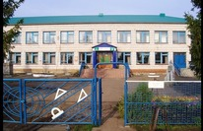 | 2017-2018 уку елы сентябрь №1

Белем бәйрәме  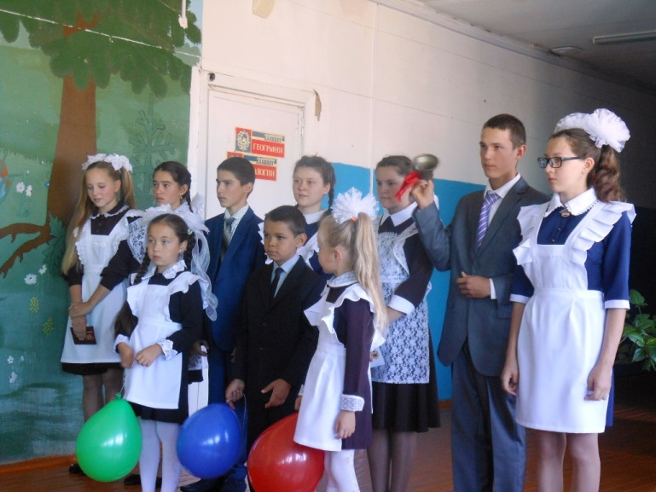  1 сентябрь көнне безнең Утыз Имән авылы мәктәбендә зур бәйрәм чарасы, “Белем бәйрәме” үткәрелде. Бәйрәм чарасында мәктәп директоры Фаттахов Риф Рамилевич, район вәкиле Алмакаев И.И., авыл җирлеге башлыгы Аминов М.Ә., укучыларның әти-әниләре, ветеран укытучылар үзләренең котлау-теләкләрен укучыларга, укытучыларга җиткерделәр. Бәйрәм чарасы укучылар тарафыннан әзерләнгән концерт номерлары белән үрелеп барды.    “Терроризмга-Юк! ”    Утыз Имән мәктәбендә “Балалар куркынычсызлыгы” айлыгы дәвам итә. Шулай ук 1нче сентябрьдән экстремизмга һәм терроризмга каршы чаралар үткәрү планы төзелде. План нигезендә мәктәптә төрле чаралар үткәрелә. 4 нче сентябрь көнне барлык сыйныфларда “Терроризмга-Юк!” темасы астында сыйныф сәгатьләре үтте.  Максумов Рәзил 6 сыйныф укучысы. | Белем бәйрәме.  “Терроризмга-Юк! ”  Варислар сафына кабул итү.  Милләтләр кроссы- 2017.  "Көзге кросс" ярышлары. Укучыларыбыз иҗаты.  “Авылым тарихы топонимнарда” Тәмлебикәдә кунакта. Котлаулар.  Варислар сафына кабул итү.  Кайчандыр шаулап-гөрләп яшәгән пионерия инде тарихта гына калды. Әмма яшь буын да бер урында таптанып тормый. Татарстан укучыларының күпчелеге үзләрен варислар дип атый, кемдер эзтабарлар отрядына йөри, кемдер табигать дуслары исемлегенә_кергән. 1990 нчы ел, 15 нче сентябрь - Татарстан Варислары берлегенең туган көне. Шул уңайдан безнең мәктәптә 5 сыйныф укучыларын варислар сафына кабул итү тантанасы булып узды.  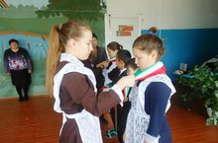  Миннакова Гөлгенә, 8 сыйныф укучысы.  Милләтләр кроссы- 2017.  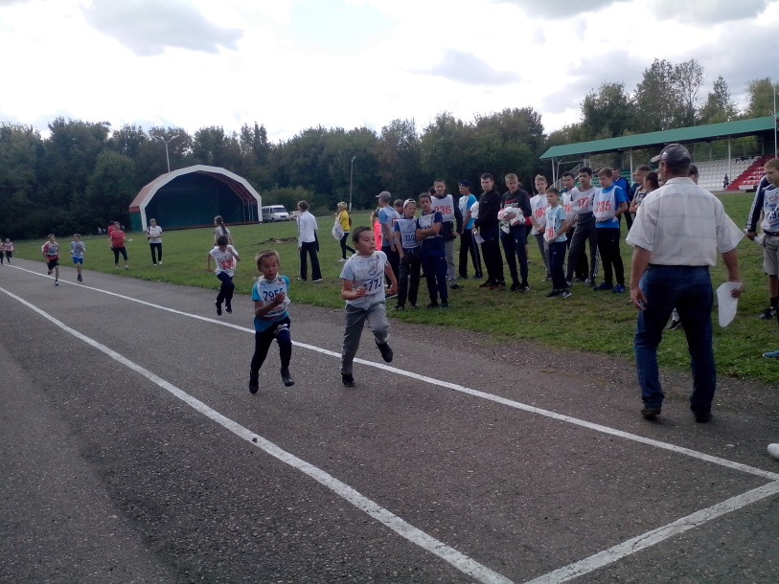  17 сентябрь көнне районыбызда традицион "Милләтләр кроссы" уздырылды. Бу ярышларда безнең мәктәп укучылары да катнаштылар. Командабыздан Ахунов Раил 2 нче урынны яулады. Калган катнашучылар призлы урыннар яуламасалар да матур нәтиҗәләр күрсәттеләр.  Фаттахов Рәзил, 9 сыйныф укучысы.
"Көзге кросс" ярышлары
19 сентябрь көнне безнең мәктәптә традицион "Көзге кросс" ярышлары уздырылды. 9 сыйныф укучылары- Фаттахов Рәзил, Салахова Айсылу, 4 сыйныф укучысы Миневалиева Илсөяр, 6 сыйныф укучысы Максумов Рәзил бу ярышларда үз төркемнәрендә җиңү яуладылар. Гатауллин Риназ, Әминов Айнур, Зияков Ришат, Максумов Раил, Шафигуллина Алия, Миннакова Гөлгенә, Фаттахова Ләйсирә, Миннакова Алия призлы урыннар яуладылар. Җиңүчеләр һәм призлы урыннар алучылар атналык линейкада грамоталар белән бүләкләнделәр.  Тиен үтенече турында  Әкият  Яз көне, каен суы эчәргә, дип  Менгән идем урманга.  Җитез тиен килеп чыкты,  Бик тиз йөгереп аланга.  “Әгәр син каенны корытсаң,  Мин кайда яшәрмен? – ди. –  Оям ачыклыкта калгач,  Аучылар бик тиз табар, - ди.  Төрле җәнлек – җанварлардан  Бик зур куркыныч янар.  Акбайларның күзе очлы,  Мине күреп эләктереп алыр.  Балакайларымны минем  Ерткыч кошлар каптырыр.  Яшел шәлле кенкаем булмагач,  Мине кем сыендырыр?  Минем сиңа үтенечем,  Әй, авыл баласы:  Урман сылуы ак каенның,  Зинһар, яралама кәүсәсен!”  Тыңламыйча булмады шул  Тиенкәйнең гозерен.  Кәрзинемә чәчәк җыеп,  Кайтып киттем өйгә мин!  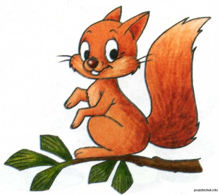  Миннакова Гөлгенә  8нче сыйныф укучысы. | 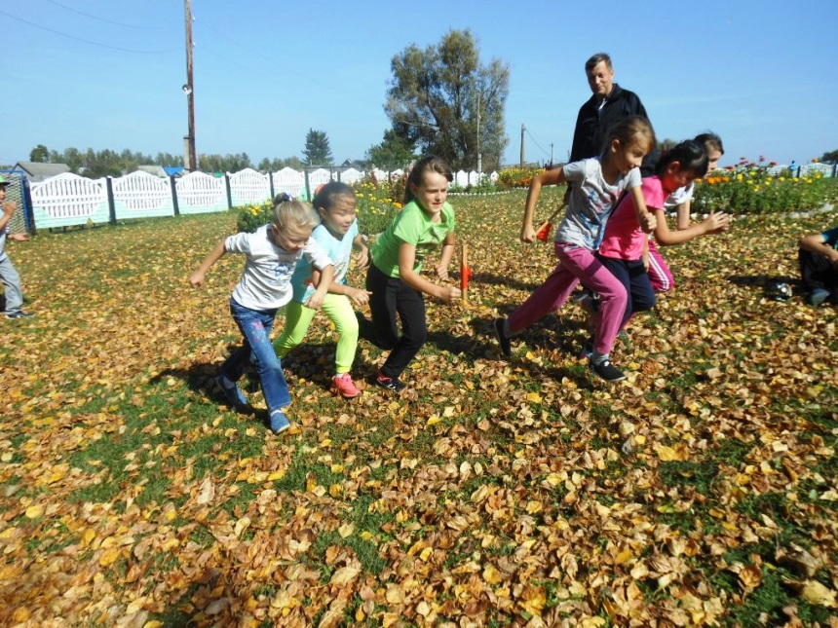  Хәзерге вакытта безнең мәктәп укучылары ГТО нормативларын тапшырырга әзерләнәләр. Аларга уңышлар теләп калабыз.  Фаттахов Рәзил, 9 сыйныф укучысы.  “Авылым тарихы топонимнарда” исеме астында татар теле һәм әдәбияты укытучысы Фәттахова Дания Гарәф кызы квест(маҗаралы уен) үткәрде. Бу чара аның шул исемдәге проект эшенең соңгы этабы булды. Проект эшендэ 5-9 сыйныф укучылары катнашты. Алар авыл тирәсендәге топонимнарны, аларның килеп чыгышын, урынын өйрәнделәр һәм шуларга багышлап презентацияләр төзеделәр. Квест барышында укучылар алган белемнәрен күрсәттеләр: гидронимнар исемлеген төзеделәр, топонимнарның килеп чыгышы тарихын сөйләделәр, контурлы картада урыннарын билгеләделәр, авыл атамасын (Утыз Имән) мөселман дөньясына таныткан галим Габдерәхим Утыз Имәнинең исемен атадылар, аның турында белгәннәрен сөйләделәр. Җиңүче командалар Грамоталар белән бүләкләнделәр. Бәйрәм чәй табыны белән тәмамланды.  Дания Гарәф кызы әзерләгән бу чара зур югарылыкта үтте. Укучылар үзләренә бик күп файдалы, кызыклы мәгълүматлар алдылар. Дания Гарәф кызына алдагы хезмәт баскычларында зур уңышлар теләп калабыз.  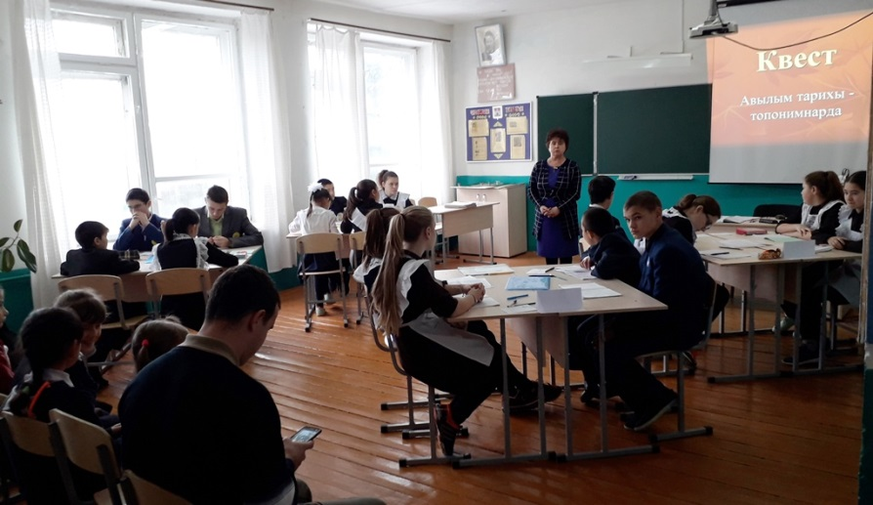  Юнусова Илүзә 6 сыйныф укучысы.

Алма торты пешерү рецепты

Стакан ярым он 200 г майонез 3 йомырка 100 г каймак пычак очында сода 5—6 баллы алма.
Йомырка сарысын шикәр комы белән туглыйбыз, майонез, каймак, сода кушабыз. Аннан он өстәп, камыр басабыз. Тирән эчле табаны майлыйбыз, он сибәбез, камырны, табага салып, уртача кызулыктагы газ мичендә алтынсу төскә кергәнче пешерәбез. Ул арада алмаларның кабыгын әрчибез, юка телемләп кисәбез. Аерым савытта йомырка акларын бер стакан шикәр комы белән күпертәбез. Камыр кызарып пешкәч, сак кына мичтән алып, өстенә алмаларны тезәбез, күпертелгән йомырка агын салабыз һәм салмак кына
утта пешерәбез. Йомырка акларының өсте кызара башлап, ныклап кипкәч, тортны мичтән алабыз.
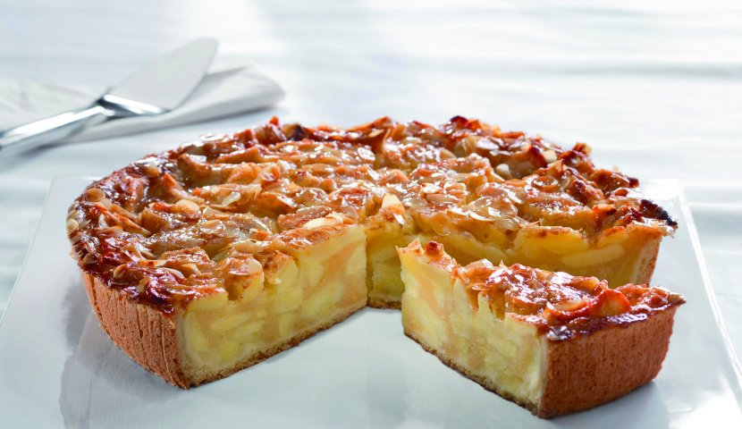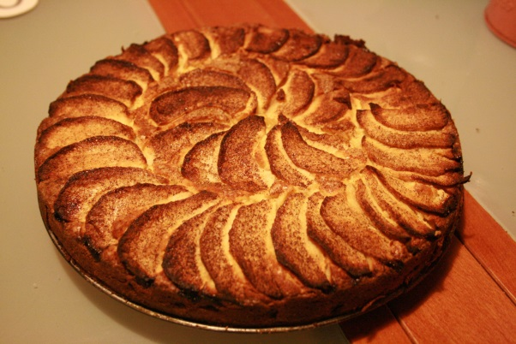

Аминова Айгөл 6 сыйныф укучысы.

Әтисе һәм аның беренче сыйныфта укучы улы вокзалда поезд көтеп утыралар. Улы:  – Әти, безнең каршыда утыручы абый беләсеңме кем?  – Кем?  – Укытучы.  – Каян белдең?  – Утырыр алдыннан ул урындыкны бик җентекләп өйрәнде.  ******************  Укытучы – Вәлигә:  – Синең бу билгеләреңне күргәч, атаңның чәчләре агарачак бит!  – Агармаячак!  – Нишләп?  – Чөнки аның башы пеләш! | Автомәктәптә имтихан бара:  - Двигатель ничек эшли?  - Үз сүзләрем белән мөмкинме?  - Әлбәттә!  - Вжжжж! Вжжжж! Вжжжж!  
Сентябрь аенда туучыларны чын күңелебездән туган көннәре белән котлыйбыз.  Зияков Ришат Самат улына 12 яшь, Гатауллин Риназ Газинур улына 14 яшь, Фаттахов Рәзил Рөстәм улына 15 яшь,  Бәйрәм белән сине, якын дустым!  Балкып тор син гел иртә-кич.  Яхшылыкны җирдә ятмый, диләр.  Гел яхшылык кына эшлә син.  ***  Чын йөрәктән котлавыбыз  Җыр булып сезгә барсын.  Бүгенге бәйрәм гомергә  Истәлек булып калсын. | 
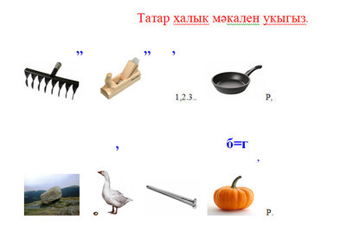
Беренче булып җавап табучыга приз - тәмле кәнфит.

Баш мөхәррир:  Юнусова Илүзә. | Безнең адрес: 423109 Татарстан Республикасы Утыз  Имән авылы, Совет урамы, 53 йорт | Редколлегия членнары:  Әминова Айгөл, Максумов Рәзил,  Зияков Ришат, Миннакова Алия.
Баш мөхәррир:  Юнусова Илүзә. | Тел. 2 – 01-25 | Тираж 47 данә

